1. 登入Win10-Desktop 虚拟机，打开VSCode，使用组合键Ctrl+O打开\IoT Hands On\IoT_Hands-on_Lab\Session 2\Edge_yolov3_onnx 文件夹
2. 点击菜单栏，Terminal – New Terminal 打开新命令行窗口
3. 登录Azure Container Register， 如在之前教程已登录可省略
4. 运行 docker build -f yolov3.dockerfile . -t {your acr address}/yolov3onnx:1.0 ,根据网速不同，大约需要5-10分钟完成所有操作
5. 运行docker image list查看本地镜像



1. 运行docker push {your acr address}/yolov3onnx:1.0将本地镜像推送至Azure容器注册表

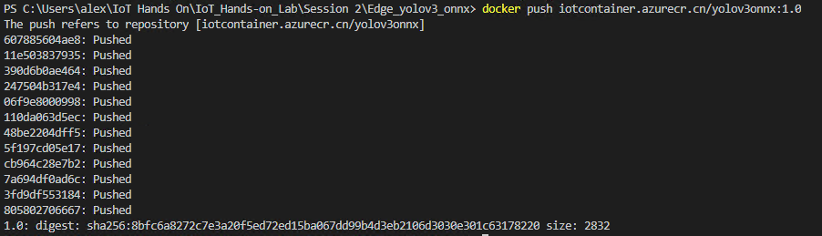

1. 推送完成后，在Azure容器注册表的对应存储库能够看到推送成功的镜像，并记录Docker镜像的地址 {your acr address}/yolov3onnx:1.0 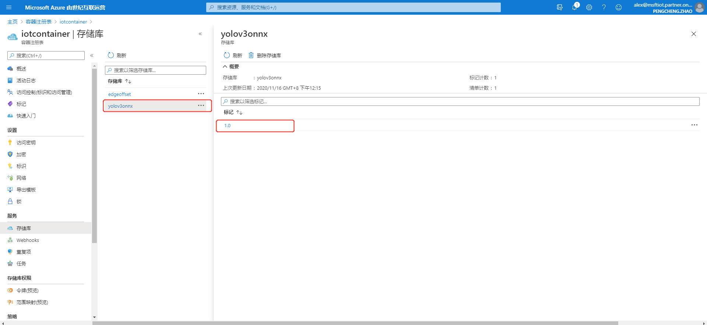
2. 将容器镜像部署至边缘设备（Edge Device）,进入IoT中心，选择IoT Edge – edge-device-001 – 设置模块

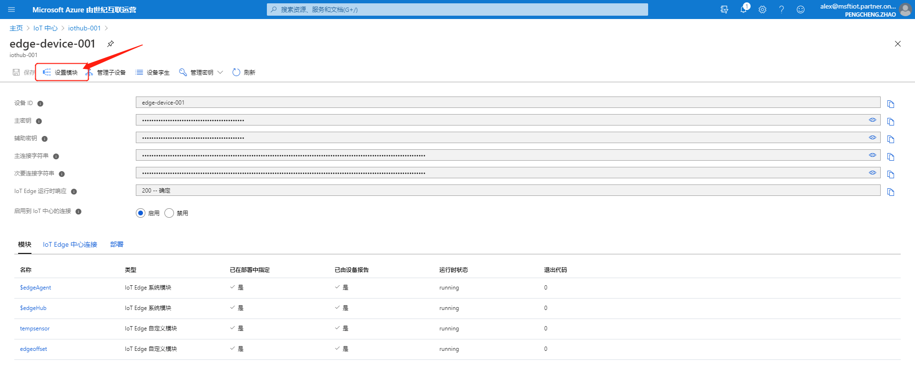

1. 选择Add-IoT Edge Module

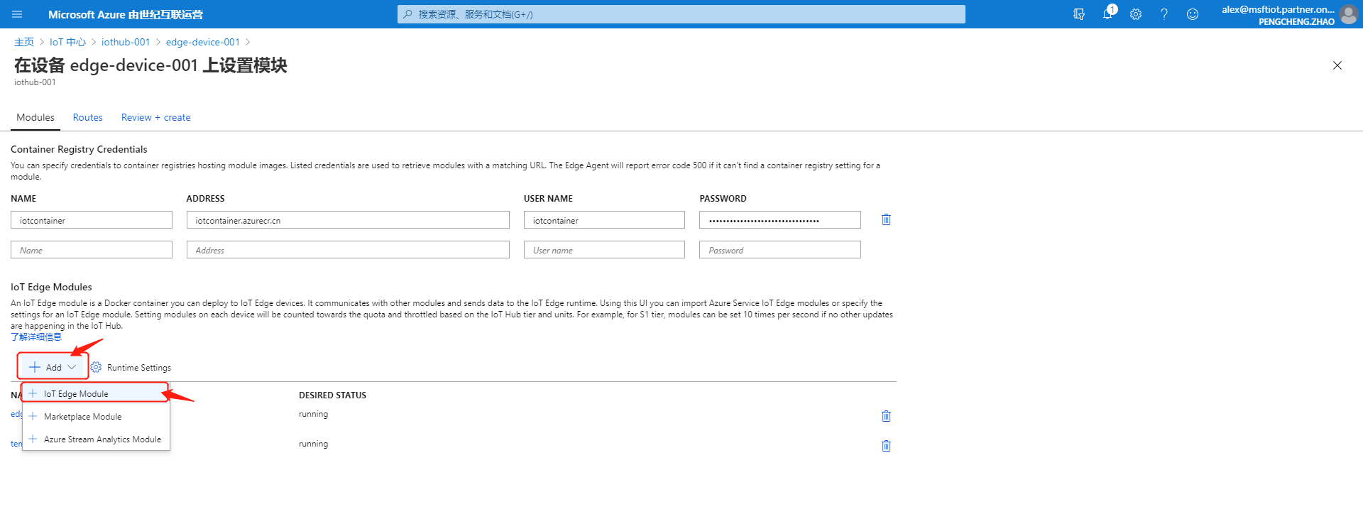

1. 配置 IoT Edge Module Name: yolov3onnx / Image URI: {your acr address}/yolov3onnx:1.0.

配置 Container Create Options为：

{

"HostConfig": {

"PortBindings": {

"80/tcp": [

{

"HostPort": "8080"

}

]

}

}

}

将程序80端口暴露为宿主机8080端口，按Add保存。

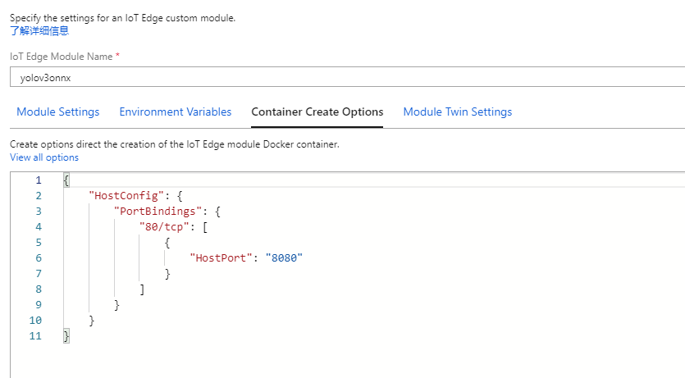

1. 开放Edge Device虚拟机防火墙8080端口。  
   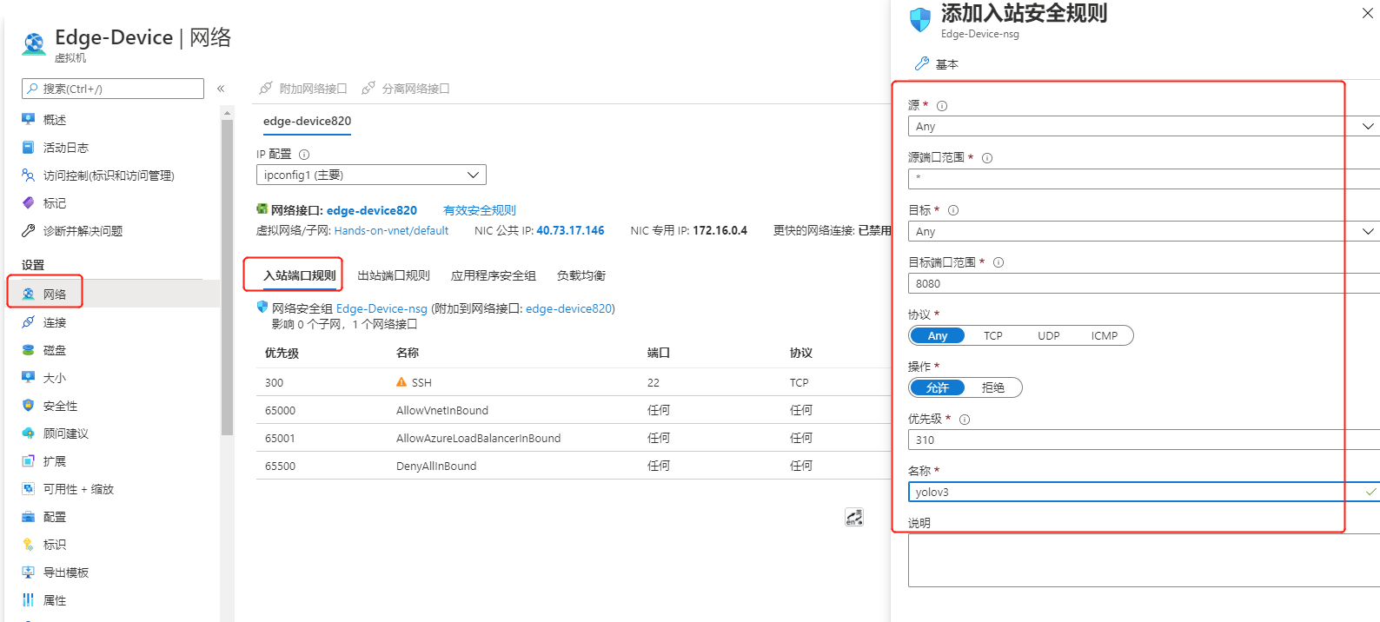
2. 登入Edge Device, 运行iotedge logs -f edgeAgent / iotedge list, 观察log及查看是否部署成功。

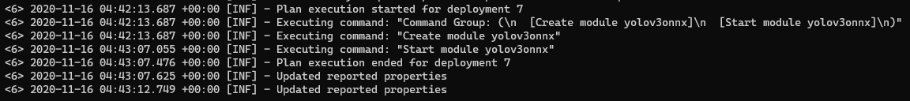

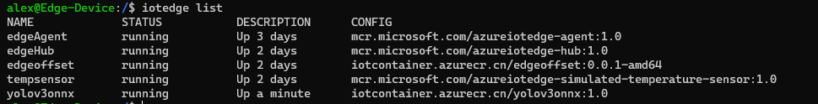

1. 使用Postman采用示例图片（\IoT Hands On\IoT_Hands-on_Lab\Session 2\Picture_For_Test\yolov3.jpg）测试API是否正常工作，如图。注意，由于程序限制，需要把图片事先调整为为416*416像素，或者可以自行修改程序使用OpenCV进行对应调整。

打开Postman，方法选择为Post，地址为Edge Device IP:8080/score

在Body选项卡中，将格式设置为Binary，选择示例图片作为附件。

点击Send。

可以在返回的Json中看到识别结果。

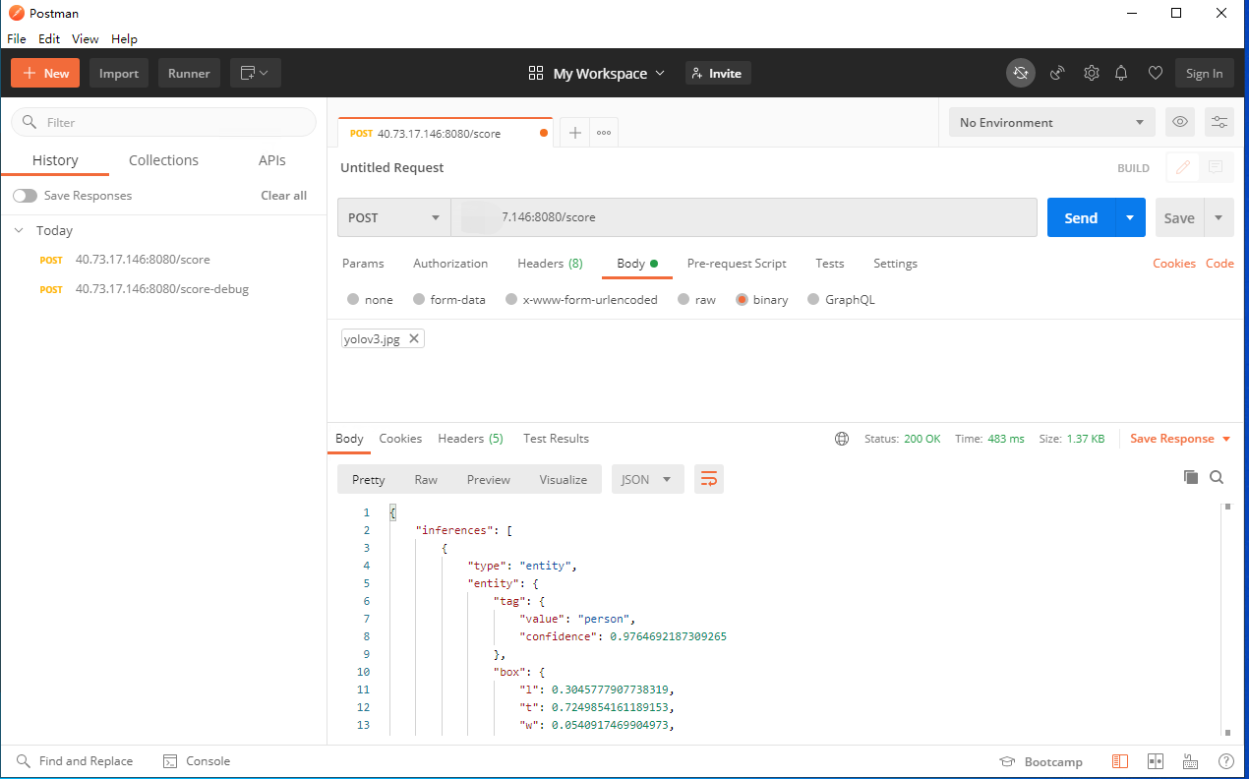

或者，使用命令行工具，输入

curl -X POST http://{Edge Device IP}:8080/annotate -H "Content-Type: image/jpeg" --data-binary @<image_file_in_jpeg> --output out.jpeg

在示例图片文件夹中找到 out.jpg, 如图

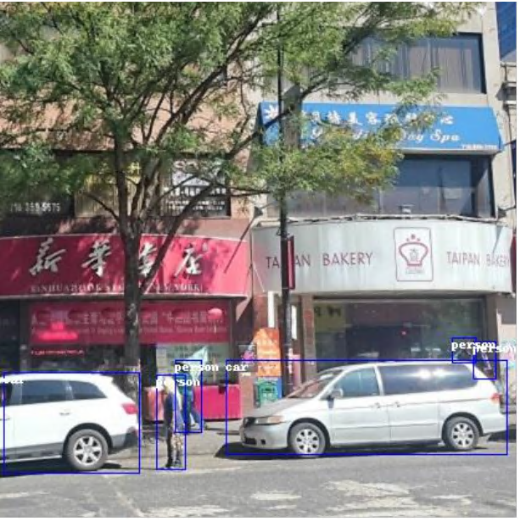

可以看到人和车辆已经被正确识别并标注出来。

结合微软的Live video analytics功能，可以依据自定义模型作为分析视频流的触发器，并结合其余手段按帧处理及分析视频。